太阳影子定位

1. 摘要

巴拉巴拉巴拉巴拉巴拉巴拉巴拉巴拉巴拉巴拉巴拉巴拉巴拉巴拉吧巴拉巴拉巴拉巴拉巴拉巴拉巴拉巴拉巴拉巴拉巴拉巴拉巴拉巴拉吧巴拉巴拉巴拉巴拉巴拉巴拉巴拉巴拉巴拉巴拉巴拉吧巴拉巴拉巴拉巴拉巴拉巴拉巴拉巴拉巴拉巴拉巴拉吧巴拉巴拉巴拉巴拉巴拉巴拉巴拉巴拉巴拉巴拉巴拉吧巴拉巴拉巴拉巴拉巴拉巴拉巴拉巴拉巴拉巴拉巴拉吧巴拉巴拉巴拉巴拉巴拉巴拉巴拉巴拉巴拉巴拉巴拉吧巴拉巴拉巴拉巴拉巴拉巴拉巴拉巴拉巴拉巴拉巴拉吧巴拉巴拉巴拉巴拉巴拉巴拉巴拉巴拉巴拉巴拉巴拉吧巴拉巴拉巴拉巴拉巴拉巴拉巴拉巴拉巴拉巴拉巴拉吧

巴拉巴拉巴拉巴拉巴拉巴拉巴拉巴拉巴拉巴拉巴拉吧巴拉巴拉巴拉巴拉巴拉巴拉巴拉巴拉巴拉巴拉巴拉吧巴拉巴拉巴拉巴拉巴拉巴拉巴拉巴拉巴拉巴拉巴拉吧巴拉巴拉巴拉巴拉巴拉巴拉巴拉巴拉巴拉巴拉巴拉吧巴拉巴拉巴拉巴拉巴拉巴拉巴拉巴拉巴拉巴拉巴拉吧巴拉巴拉巴拉巴拉巴拉巴拉巴拉巴拉巴拉巴拉巴拉吧巴拉巴拉巴拉巴拉巴拉巴拉巴拉巴拉巴拉巴拉巴拉吧巴拉巴拉巴拉巴拉巴拉巴拉巴拉巴拉巴拉巴拉巴拉吧巴拉巴拉巴拉巴拉巴拉巴拉巴拉巴拉巴拉巴拉巴拉吧巴拉巴拉巴拉巴拉巴拉巴拉巴拉巴拉巴拉巴拉巴拉吧巴拉巴拉巴拉巴拉巴拉巴拉巴拉巴拉巴拉巴拉巴拉吧巴拉巴拉巴拉巴拉巴拉巴拉巴拉巴拉巴拉巴拉巴拉吧巴拉巴拉巴拉巴拉巴拉巴拉巴拉巴拉巴拉巴拉巴拉吧巴拉巴拉巴拉巴拉巴拉巴拉巴拉巴拉巴拉巴拉巴拉吧巴拉巴拉巴拉巴拉巴拉巴拉巴拉巴拉巴拉巴拉巴拉吧巴拉巴拉巴拉巴拉巴拉巴拉巴拉巴拉巴拉巴拉巴拉吧巴拉巴拉巴拉巴拉巴拉巴拉巴拉巴拉巴拉巴拉巴拉吧

巴拉巴拉巴拉巴拉巴拉巴拉巴拉巴拉巴拉巴拉巴拉吧巴拉巴拉巴拉巴拉巴拉巴拉巴拉巴拉巴拉巴拉巴拉吧巴拉巴拉巴拉巴拉巴拉巴拉巴拉巴拉巴拉巴拉巴拉吧巴拉巴拉巴拉巴拉巴拉巴拉巴拉巴拉巴拉巴拉巴拉吧巴拉巴拉巴拉巴拉巴拉巴拉巴拉巴拉巴拉巴拉巴拉吧巴拉巴拉巴拉巴拉巴拉巴拉巴拉巴拉巴拉巴拉巴拉吧巴拉巴拉巴拉巴拉巴拉巴拉巴拉巴拉巴拉巴拉巴拉吧

**关键词：**巴拉

目录

1 摘要 1

2 问题背景与重述 4

2.1 问题背景 4

2.2 问题分析 4

3 符号说明 4

4 模型假设 4

5 模型的建立与求解 4

5.1 模型一的建立与求解 4

5.1.1 模型的建立 4

5.1.2 结果分析 4

5.1.3 误差分析 5

5.2 模型二的建立与求解 5

5.2.1 模型的建立 5

5.2.2 结果分析 5

5.2.3 误差分析 5

6 模型的评价与推广 6

参考文献 6

巴拉、巴拉巴拉巴、拉巴、拉巴拉巴拉巴、拉巴拉巴拉吧。

1. 问题背景与重述
   1. 问题背景

巴拉巴拉巴拉巴拉巴拉巴拉巴拉巴拉巴拉巴拉巴拉吧巴拉巴拉巴拉巴拉巴拉巴拉巴拉巴拉巴拉巴拉巴拉吧巴拉巴拉巴[[1]]拉巴拉巴拉巴拉[[2]]巴拉巴拉巴拉巴[[3]]拉巴拉吧巴拉巴拉巴拉巴拉巴拉巴拉巴拉巴拉巴拉巴拉巴拉吧巴拉巴拉巴拉巴拉巴拉巴拉巴拉巴拉巴拉巴拉巴拉吧巴拉巴拉巴拉巴拉巴拉巴拉巴拉巴拉巴拉巴拉巴拉吧巴拉巴拉巴拉巴拉巴拉巴拉巴拉巴拉巴拉巴拉巴拉吧

* 1. 问题分析

巴拉巴拉巴拉巴拉巴拉巴拉巴拉巴拉巴拉巴拉巴拉吧巴拉巴拉巴拉巴拉巴拉巴拉巴拉巴拉巴拉巴拉巴拉吧巴拉巴拉巴拉巴拉巴拉巴拉巴拉巴拉巴拉巴拉巴拉吧巴拉巴拉巴拉巴拉巴拉巴拉巴拉巴拉巴拉巴拉巴拉吧巴拉巴拉巴拉巴拉巴拉巴拉巴拉巴拉巴拉巴拉巴拉吧巴拉巴拉巴拉巴拉巴拉巴拉巴拉巴拉巴拉巴拉巴拉吧巴拉巴拉巴拉巴拉巴拉巴拉巴拉巴拉巴拉巴拉巴拉吧巴拉巴拉巴拉巴拉巴拉巴拉巴拉巴拉巴拉巴拉巴拉吧

1. 符号说明
2. 模型假设
3. 模型的建立与求解
   1. 模型一的建立与求解
      1. 模型的建立

巴拉巴拉巴拉巴拉巴拉巴拉巴拉巴拉巴拉巴拉巴拉吧巴拉巴拉巴拉巴拉巴拉巴拉巴拉巴拉巴拉巴拉巴拉吧巴拉巴拉巴拉巴拉巴拉巴拉巴拉巴拉巴拉巴拉巴拉吧巴拉巴拉巴拉巴拉巴拉巴拉巴拉巴拉巴拉巴拉巴拉吧巴拉巴拉巴拉巴拉巴拉巴拉巴拉巴拉巴拉巴拉巴拉吧巴拉巴拉巴拉巴拉巴拉巴拉巴拉巴拉巴拉巴拉巴拉吧巴拉巴拉巴拉巴拉巴拉巴拉巴拉巴拉巴拉巴拉巴拉吧巴拉巴拉巴拉巴拉巴拉巴拉巴拉巴拉巴拉巴拉巴拉吧

* + 1. 结果分析

巴拉巴拉巴拉巴拉巴拉巴拉巴拉巴拉巴拉巴拉巴拉吧巴拉巴拉巴拉巴拉巴拉巴拉巴拉巴拉巴拉巴拉巴拉吧巴拉巴拉巴拉巴拉巴拉巴拉巴拉巴拉巴拉巴拉巴拉吧巴拉巴拉巴拉巴拉巴拉巴拉巴拉巴拉巴拉巴拉巴拉吧巴拉巴拉巴拉巴拉巴拉巴拉巴拉巴拉巴拉巴拉巴拉吧巴拉巴拉巴拉巴拉巴拉巴拉巴拉巴拉巴拉巴拉巴拉吧巴拉巴拉巴拉巴拉巴拉巴拉巴拉巴拉巴拉巴拉巴拉吧巴拉巴拉巴拉巴拉巴拉巴拉巴拉巴拉巴拉巴拉巴拉吧巴拉巴拉巴拉巴拉巴拉巴拉巴拉巴拉巴拉巴拉巴拉吧巴拉巴拉巴拉巴拉巴拉巴拉巴拉巴拉巴拉巴拉巴拉吧巴拉巴拉巴拉巴拉巴拉巴拉巴拉巴拉巴拉巴拉巴拉吧巴拉巴拉巴拉巴拉巴拉巴拉巴拉巴拉巴拉巴拉巴拉吧

* + 1. 误差分析

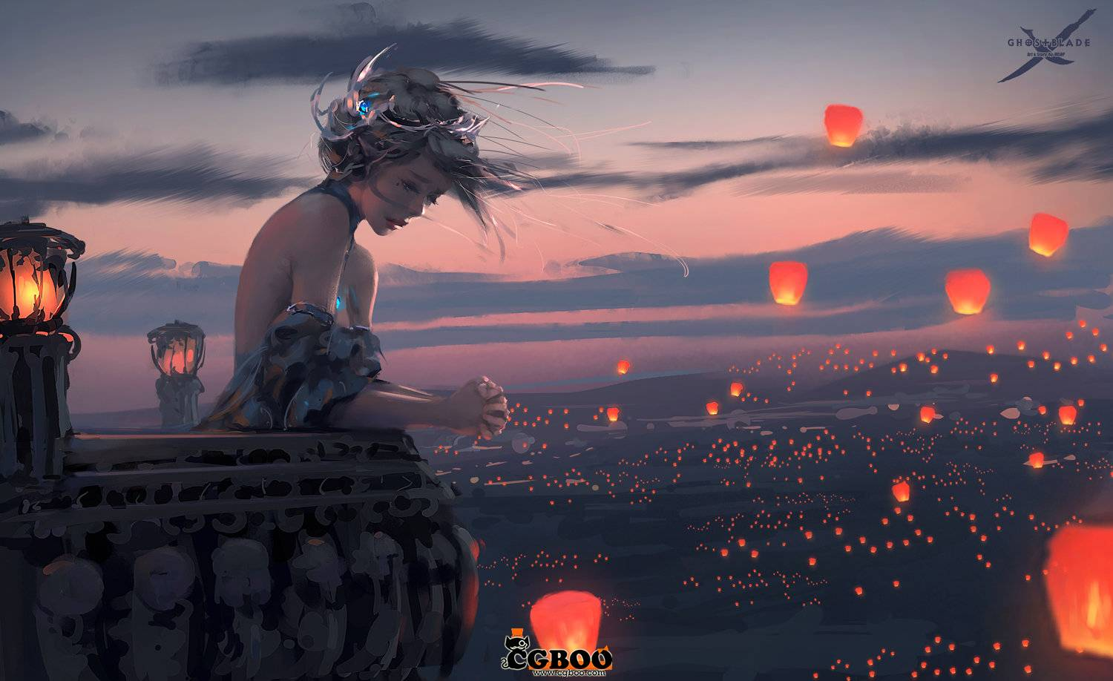巴拉巴拉巴拉巴拉巴拉巴拉巴拉巴拉巴拉巴拉巴拉吧巴拉巴拉巴拉巴拉巴拉巴拉巴拉巴拉巴拉巴拉巴拉吧巴拉巴拉巴拉巴拉巴拉巴拉巴拉巴拉巴拉巴拉巴拉吧巴拉巴拉巴拉巴拉巴拉巴拉巴拉巴拉巴拉巴拉巴拉吧巴拉巴拉巴拉巴拉巴拉巴拉巴拉巴拉巴拉巴拉巴拉吧巴拉巴拉巴

图1 小姐姐

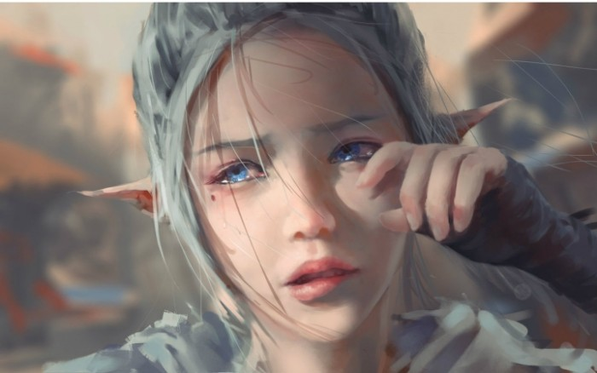拉巴拉巴拉巴拉巴拉巴拉巴拉，如图1所示，天使啊！！！！！！！！！来来来，再给你们看一眼！

图2 小姐姐！

好看吧！！！我女神！！！！！！我的！我的！都是我的！！

巴拉巴拉吧巴拉巴拉巴拉巴拉巴拉巴拉巴拉巴拉巴拉巴拉巴拉吧巴拉巴拉巴拉巴拉巴拉巴拉巴拉巴拉巴拉巴拉巴拉吧巴拉巴拉巴拉巴拉巴拉巴拉巴拉巴拉巴拉巴拉巴拉吧巴拉巴拉巴拉巴拉巴拉巴拉巴拉巴拉巴拉巴拉巴拉吧巴拉巴拉巴拉巴拉巴拉巴拉巴拉巴拉巴拉巴拉巴拉吧巴拉巴拉巴拉巴拉巴拉巴拉巴拉巴拉巴拉巴拉巴拉吧

* 1. 模型二的建立与求解

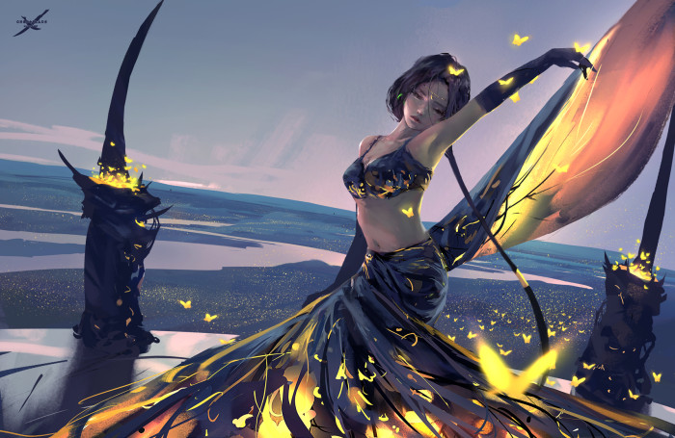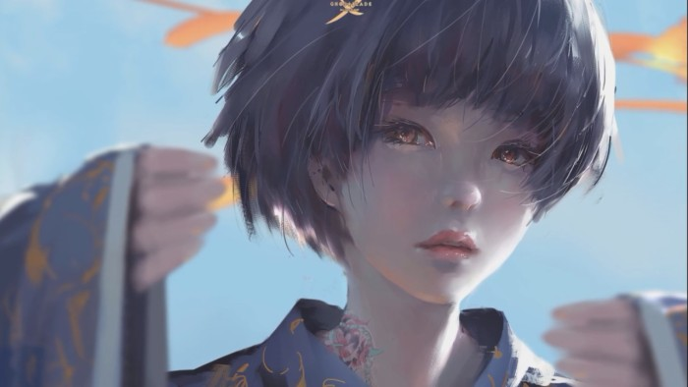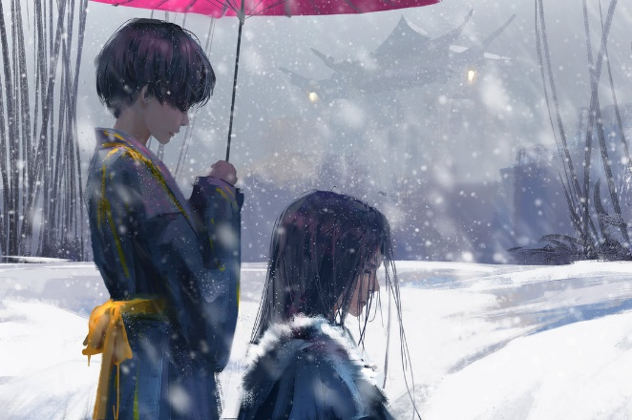巴拉巴拉巴拉巴拉巴拉巴拉巴拉巴拉巴拉巴拉巴拉吧巴拉巴拉巴拉巴拉巴拉巴拉巴拉巴拉巴拉巴拉巴拉吧巴拉巴拉巴拉巴拉巴拉巴拉巴拉巴拉巴拉巴拉巴拉吧巴拉巴拉巴拉巴拉巴拉巴拉巴拉巴拉巴拉巴拉巴拉吧

图3 依旧短发小姐姐

图4 另一个小姐姐

图5 短发小姐姐

* + 1. 模型的建立

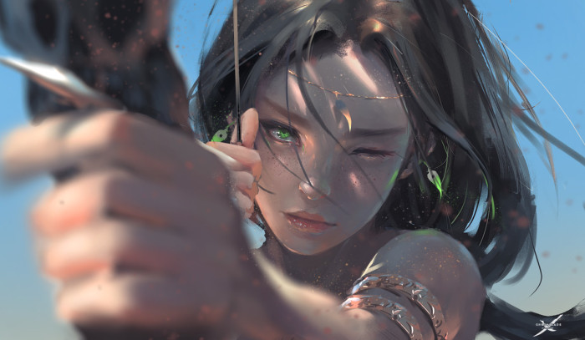巴拉巴拉巴拉巴拉巴拉巴拉巴拉巴拉巴拉巴拉巴拉吧巴拉巴拉巴拉巴拉巴拉巴拉巴拉巴拉巴拉巴拉巴拉吧巴拉巴拉巴拉巴拉巴拉巴拉巴拉巴拉巴拉巴拉巴拉吧巴拉巴拉巴拉巴拉巴拉巴拉巴拉巴拉巴

图6 弓箭小姐姐

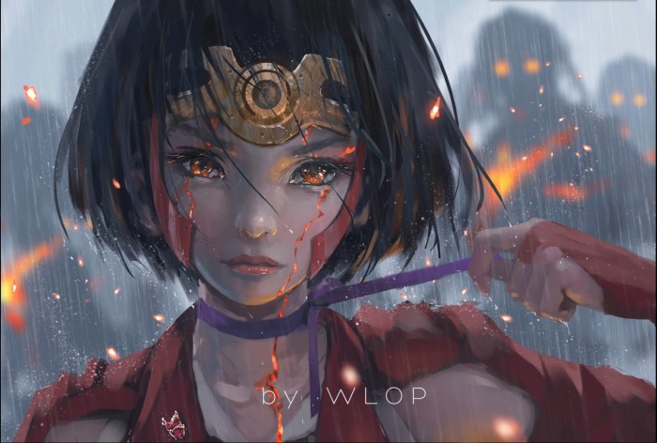拉巴拉巴拉吧巴拉巴拉巴拉巴拉巴拉巴拉巴拉巴拉巴拉巴拉巴拉吧巴拉巴拉巴拉巴拉巴拉巴拉巴拉巴拉巴拉巴拉巴拉吧巴拉巴拉巴拉巴拉巴拉巴拉巴拉巴拉巴拉巴拉巴拉吧巴拉巴拉巴拉巴拉巴拉巴拉巴拉巴拉巴拉巴拉巴拉吧

图7 红眸小姐姐

* + 1. 结果分析

巴拉巴拉巴拉巴拉巴拉巴拉巴拉巴拉巴拉巴拉巴拉吧巴拉巴拉巴拉巴拉巴拉巴拉巴拉巴拉巴拉巴拉巴拉吧巴拉巴拉巴拉巴拉巴拉巴拉巴拉巴拉巴拉巴拉巴拉吧巴拉巴拉巴拉巴拉巴拉巴拉巴拉巴拉巴拉巴拉巴拉吧巴拉巴拉巴拉巴拉巴拉巴拉巴拉巴拉巴拉巴拉巴拉吧巴拉巴拉巴拉巴拉巴拉巴拉巴拉巴拉巴拉巴拉巴拉吧巴拉巴拉巴拉巴拉巴拉巴拉巴拉巴拉巴拉巴拉巴拉吧巴拉巴拉巴拉巴拉巴拉巴拉巴拉巴拉巴拉巴拉巴拉吧巴拉巴拉巴拉巴拉巴拉巴拉巴拉巴拉巴拉巴拉巴拉吧巴拉巴拉巴拉巴拉巴拉巴拉巴拉巴拉巴拉巴拉巴拉吧

来来来，最后再大方的给你们看一眼我女神！！

图8 天使本人无误了！

记住！这是我女神！我的！！不许抢！！！

* + 1. 误差分析

巴拉巴拉巴拉巴拉巴拉巴拉巴拉巴拉巴拉巴拉巴拉吧巴拉巴拉巴拉巴拉巴拉巴拉巴拉巴拉巴拉巴拉巴拉吧巴拉巴拉巴拉巴拉巴拉巴拉巴拉巴拉巴拉巴拉巴拉吧巴拉巴拉巴拉巴拉巴拉巴拉巴拉巴拉巴拉巴拉巴拉吧巴拉巴拉巴拉巴拉巴拉巴拉巴拉巴拉巴拉巴拉巴拉吧巴拉巴拉巴拉巴拉巴拉巴拉巴拉巴拉巴拉巴拉巴拉吧巴拉巴拉巴拉巴拉巴拉巴拉巴拉巴拉巴拉巴拉巴拉吧巴拉巴拉巴拉巴拉巴拉巴拉巴拉巴拉巴拉巴拉巴拉吧巴拉巴拉巴拉巴拉巴拉巴拉巴拉巴拉巴拉巴拉巴拉吧

表1 看完天使回归正经事

|  |  |  |  |  |  |  |
| --- | --- | --- | --- | --- | --- | --- |
|  |  |  |  |  |  |  |
|  |  |  |  |  |  |  |
|  |  |  |  |  |  |  |
|  |  |  |  |  |  |  |
|  |  |  |  |  |  |  |
|  |  |  |  |  |  |  |

引用一下试试，如表1所示，里面啥也没有。

1. 模型的评价与推广

巴拉巴拉巴拉巴拉巴拉巴拉巴拉巴拉巴拉巴拉巴拉吧巴拉巴拉巴拉巴拉巴拉巴拉巴拉巴拉巴拉巴拉巴拉吧巴拉巴拉巴拉巴拉巴拉巴拉巴拉巴拉巴拉巴拉巴拉吧巴拉巴拉巴拉巴拉巴拉巴拉巴拉巴拉巴拉巴拉巴拉吧巴拉巴拉巴拉巴拉巴拉巴拉巴拉巴拉巴拉巴拉巴拉吧巴拉巴拉巴拉巴拉巴拉巴拉巴拉巴拉巴拉巴拉巴拉吧巴拉巴拉巴拉巴拉巴拉巴拉巴拉巴拉巴拉巴拉巴拉吧巴拉巴拉巴拉巴拉巴拉巴拉巴拉巴拉巴拉巴拉巴拉吧巴拉巴拉巴拉巴拉巴拉巴拉巴拉巴拉巴拉巴拉巴拉吧巴拉巴拉巴拉巴拉巴拉巴拉巴拉巴拉巴拉巴拉巴拉吧巴拉巴拉巴拉巴拉巴拉巴拉巴拉巴拉巴拉巴拉巴拉吧巴拉巴拉巴拉巴拉巴拉巴拉巴拉巴拉巴拉巴拉巴拉吧巴拉巴拉巴拉巴拉巴拉巴拉巴拉巴拉巴拉巴拉巴拉吧巴拉巴拉巴拉巴拉巴拉巴拉巴拉巴拉巴拉巴拉巴拉吧

参考文献

1. [] 巴拉巴拉巴拉巴拉巴拉巴拉巴拉巴拉巴拉巴拉巴拉巴拉巴拉巴拉吧
2. [] 巴拉巴拉巴拉巴拉巴拉巴拉巴拉巴拉巴拉巴拉巴拉巴拉巴拉巴拉吧
3. [] 巴拉巴拉巴拉巴拉巴拉巴拉巴拉巴拉巴拉巴拉巴拉巴拉巴拉巴拉吧